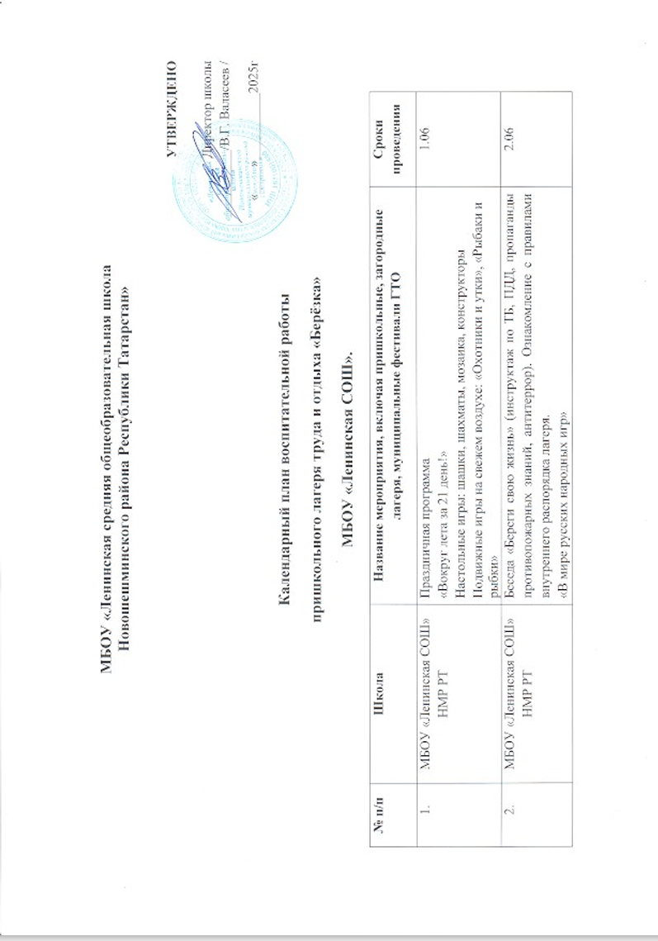

 | Новошешминский муниципальный район РТ | Открытие лагеря «Ура, каникулы. «Здравствуй, лагерь 2025»  Игры на сплочение коллектива: «Зоопарк», «Заколдованный замок».  Проведение тематических занятий о героизме и мужестве. | 3.06 | Пришкольные лагеря Актовый зал | Начальники лагерей
 | Новошешминский муниципальный район РТ | Оперативно-профилактическое мероприятие «Внимание – дети!» (фото и отчет 04.06.2025 на адрес ЦДТ)!  Конкурс рисунков на асфальте «Счастливое детство»  Игры на свежем воздухе  Инструктажи, беседы по безопасности жизнедеятельности детей в летний период. | 4.06 | Пришкольные лагеря Актовый зал | Начальники лагерей  Беляева Н.А.
5. | Новошешминский муниципальный район РТ | Игра или рисунки «Не играй с огнем»,  плановая тренировочная эвакуация.  экскурсия в пожарную часть  Встреча с сотрудниками.  Инструктаж безопасности на воде и дороге.  (фото и отчет на адрес ЦДТ) | 5.06 | Пришкольные лагеря спортплощадка | Начальники лагерей
 | Новошешминский муниципальный район РТ | День рождения А.С.Пушкина  Конкурс – игра «По сказкам Пушкина»  Конкурс чтецов.  Игра – викторина «Знаете ли вы свои  права и обязанности?»  Организация выставок книг, посвященных русскому языку, русской литературе. | 6.06 | Пришкольные лагеря Актовый зал | Начальники лагерей
 | Новошешминский муниципальный район РТ | КТД «Быть здоровым - здорово»  Веселые старты, игры на свежем воздухе  Турнир по шашкам.  Организационное мероприятие «Расскажи мне о себе».  Разработка и подготовка дизайна  лагерной смены, атрибутов  Конкурс стенгазет и рисунков «Лагерь  нашей мечты» | 7.06 | Пришкольные лагеря  спортзал | Начальники лагерей
 | Новошешминский муниципальный район РТ | Конкурс «Слабо?!»,  Беседа  -«Действия при угрозе террористического акта».  – Терроризму нет.  - Терроризм как социальное явление и способы борьбы с ним. (фото и отчет в ЦДТ) | 8.06 | Пришкольные лагеря Актовый зал | Начальники лагерей
 | Новошешминский муниципальный район РТ | Голубая планета Земля  Кругосветка «Путешествие по солнечной системе»  Осторожно, солнце! Инструктаж «Перегревание»  День «Движение Первых», мероприятие с Движением первых (беседы, мастер-классы, посадка деревьев, сбор вещей, игрушек).  Экологические игры, беседы о родном крае.  Конкурс рисунков на экологическую тему | 9.06 | Пришкольные лагеря | Начальники лагерей
 | Новошешминский муниципальный район РТ | Мероприятия по антикоррупционной политике:  Конкурс рисунков «Коррупция глазами детей»  -Интеллектуальная игра «Коррупции нет! Вместе мы сила» (фото и отчет в ЦДТ)  - Эстафета  - Подвижные игры на воздухе | 10.06 | Пришкольные лагеря | Начальники лагерей
 | Новошешминский муниципальный район РТ | Беседа по антитеррористической безопасности.  (фото и отчет в ЦДТ)  День дружбы «Путешествие в страну Дружбы»  Конкурс рисунков «Угадайте, кто мой друг?» | 11.06 | Пришкольные лагеря Актовый зал | Начальники лагерей
 | Новошешминский муниципальный район РТ | День России  Минутка здоровья «Личная гигиена»  Культура России: просмотр отечественных кинофильмов, виртуальные экскурсии, чтения по ролям, постановки спектакоей.  Конкурс рисунков «Пусть всегда будет солнце!»  Просмотр презентации о России  Викторина «Широка страна моя родная». | 12.06 | Пришкольные лагеря | Начальники лагерей
 | Новошешминский муниципальный район РТ | Беседа по безопасности на воде и на дороге.  Конкурс рисунков.  (фото и отчет в ЦДТ)  Детское самоуправление: совет отряда, совет командиров.  Международные отношения: дети знакомят друг друга с культурой, языком, этикетом своих стран. | 13.06 | Пришкольные лагеря | Начальники лагерей
 | Новошешминский муниципальный район РТ | Игра «Угадай дорожные знаки»,  Встреча с сотрудниками ГИБДД  Конкурс рисунков «Спасибо за мирное  небо, солдат!» | 14.06 | Пришкольные лагеря спортплощадка | Начальники лагерей
 | Новошешминский муниципальный район РТ | Минутка здоровья «Как правильно ухаживать за собой».  Конкурс «Самый вежливый отряд».  Акция «Конвертик-комплиментик».  Беседа «Правила поведения в обществе».  - Подвижные игры. | 15.06 | Пришкольные лагеря | Начальники лагерей
 | Новошешминский муниципальный район РТ | Конкурс «Самый, самый, самый…»  Беседа « Как беречь глаза?»  «Противодействие экстремизму» конкурс «Дружба народов – мир на планете!»  - рисунков по темам  «Мы такие разные, и все-таки мы вместе», | 16.06 | Пришкольные лагеря Актовый зал | Начальники лагерей
 | Новошешминский муниципальный район РТ | Викторина «Все профессии нужны, все профессии важны!»  Рисунки и беседы на тему «Скажем нет алкоголю и наркотикам» | 17.06 | Пришкольные лагеря Актовый зал | Начальники лагерей
 | Новошешминский муниципальный район РТ | Минутка здоровья « Путешествие в страну Витаминию»  Конкурс плакатов «Самый лучший цветок»  Игра «Счастливый случай»  Подвижные игры.  Игровая развлекательная программа для девочек «Мисс лагеря» | 18.06 | Пришкольные лагеря Актовый зал | Начальники лагерей
 | Новошешминский муниципальный район РТ | Минутка здоровья «Друзья Мойдодыра и наше здоровье»  «Просмотр мультфильмов.  Игра «Я – мультиман»  Выставка рисунков «Мой мульт герой».  Игровая развлекательная программа для мальчиков «Мистер лагеря» | 19.06 | Пришкольные лагеря Актовый зал | Начальники лагерей  Беляева Н.А..
 | Новошешминский муниципальный район РТ | Игровая программа «День вежливости»  Фестиваль детского творчества «Алло, мы ищем  таланты!»  Экскурсии и походы выбирается тематика: по памятным местам, музеи, и тд. | 20.06 | Пришкольные лагеря Актовый зал | Начальники лагерей
 | Новошешминский муниципальный район РТ | Командная игра «Физкульт – УРА!»  Фестиваль ГТО, различные виды гимнастик, спартакиады, викторины, конкурсы.  (фото и отчет в ЦДТ) | 20.06 | Пришкольные лагеря | Начальники лагерей
 | Новошешминский муниципальный район РТ | Опрос «Как я провел смену в лагере»  Торжественное закрытие смены | 21.06 | Пришкольные лагеря | Начальники лагерей  Бутина А.И.

